**实验四 类与对象**

学生姓名： 黄晨箬 学 号： 6109119066 专业班级： 计算机193班

实验类型：□ 验证 □ 综合 □ 设计 □ 创新 实验日期： 2021.5.8 实验成绩：

**一、实验目的**

掌握Java语言面向对象的程序设计方法，理解对象的抽象和封装等概念，在调试实例程序后，能总结出面向对象的事务定义以及以对象的形式进行封装等内容。

**二、实验内容**

1、编写一个名为“复数”的类，包含复数的实部和虚部(数据成员），以及复数之间的基本算术运算：加、减（方法成员），并要求复数加减运算，程序运行中能对给定的复数进行运算，并打印运算的结果。

2、编写一个小游戏实现两人（Titan和Zues）格斗。

基本要求（Version1.0）：

（1）     创建一个Titan类,有int型数据成员Energy；无参构造方法，可将Energy初始化为800；带参构造方法，可将Energy初始化为参数指定值；数据成员Energy的设置器和读取器；成员方法fight(Zues z)，每次调用此方法，随机生成一个10~100之间的整数攻击值，减少参数z的Energy值，并将结果输出，格式为“Titan攻击Zues，产生***点攻击值，Zues当前Energy值为***”。

（2）     创建一个Zues类,有int型数据成员Energy；无参构造方法，可将Energy初始化为1000；带参构造方法，可将Energy初始化为参数指定值；数据成员Energy的设置器和读取器；成员方法fight(Titan t)，每次调用此方法，随机生成一个0~70之间的整数攻击值，减少参数z的Energy值，并将结果输出，格式为“Zues攻击Titan，产生***点攻击值，Titan当前Energy值为***”。

（3）     构建测试类，分别创建Titan对象和Zues对象，使用循环结构让Titan对象和Zues对象相互攻击，每次攻击完毕，判断Titan对象和Zues对象的Energy值，如果一方的Energy值小于0则停止循环，并输出结果：“Titan/Zues的Energy值为***，已经失败，获胜者是Titan/Zues！”

扩展要求（Version2.0）：在类中添加游戏角色的交手次数、经验值、生命值之间的关系，并断定角色决斗的胜负，游戏若能采用GUI界面设计更佳。

3、（共饮同井水）编写程序模拟两个村庄共用同一口井水。编写一个Village 类(详见附件1：Village.java)，该类有一个静态的int型成员变量waterAmount，用于模拟井水的水量。在主类Land 的main()方法中创建两个村庄，一个村庄改变了waterAmount 的值，另一个村庄查看waterAmount 的值。

（1）画出Village类的UML类图。

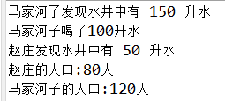（2）请将Land.java源文件中**[代码X]**(X:1--5)部分补充完整，使得程序运行效果如下图所示：

（3）在Land类的main方法中可否不定义name变量也能获得查看井水村庄的名字？若可行，修改程序使得能获得上图相同的运行结果。

(4) 【代码3】是否可以是Village.drinkWater(50)?为什么？

(5) 【代码4】是否可以是Village.getWaterAmount()?村庄的人数是否也可以采用Village.getPeopleNumber（）方式获得？

**三、实验要求**

1、加减运算能够接收不同类型的参数既可以实现复数与实数的加减、复数与复数的加减运算。

2、两游戏角色决斗。习题2中扩展部分规则参考：角色1（Titan）交手次数＋1，生命值－1,经验值＋2；角色2（Zue）交手次数＋1,生命值－2,经验值＋3。经验值每增加50时,生命值＋1；生命值<0判为负。生命值初始为1000,经验值初始为0。

3、给定二个不同的角色，判定交手的胜负关系。

4、实验报告给出决斗结果和交手次数

5、实验报告给出相关类图和所有源代码。

**四、实验环境**

1、PC微机；

2、DOS操作系统或 Windows 操作系统；

3、Eclipse程序集成环境。

**五、实验步骤**

内容一：

1、创建“复数”类Complex，定义实部、虚部成员

2、定义构造函数接收二个double参数用来初始化数据成员

3、定义二个复数运算函数plus()以及minus()各接收一个复数类型以实现复数与复数的加减运算。

4、定义二个复数运算函数plus()以及minus()各接收一个double类型以实现复数与与实数的加减运算。

4、定义一个打印方法。

5、在main()方法中创建复数对象并调用相关方法来验证。

内容二：

1、建立角色类，给出相应的成员，并能以生命值、经验值、能量值初始化角色对象。

2、在角色类中建立fight方法，接收一个角色类型的参数并与之“战斗”，返回胜者信息。

3、在主函数中初始化二个角色，调用fight方法。

**六、实验数据及处理结果**

**习题一：**

[程序流程图]

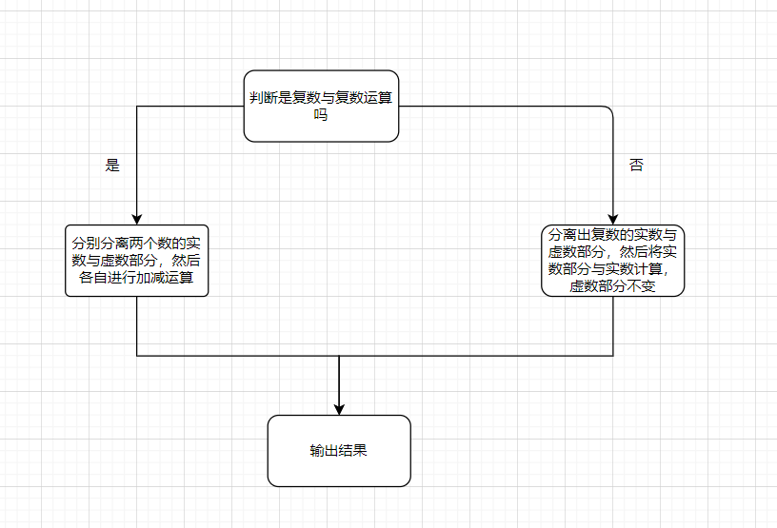

[数据结构设计]

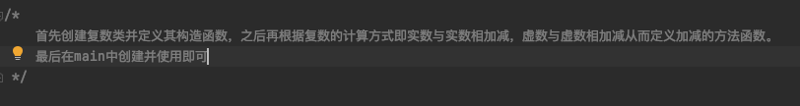

[程序源代码]

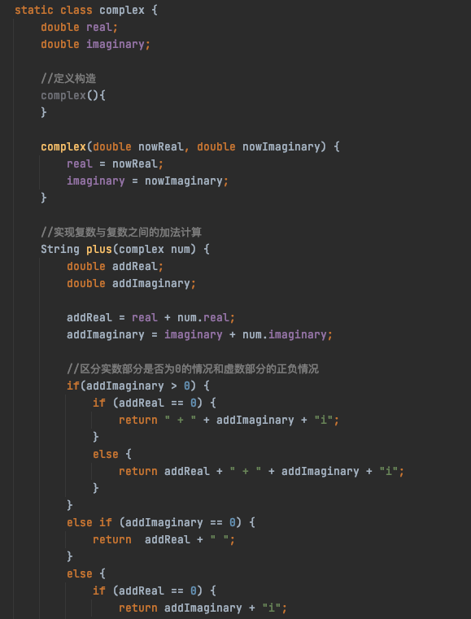

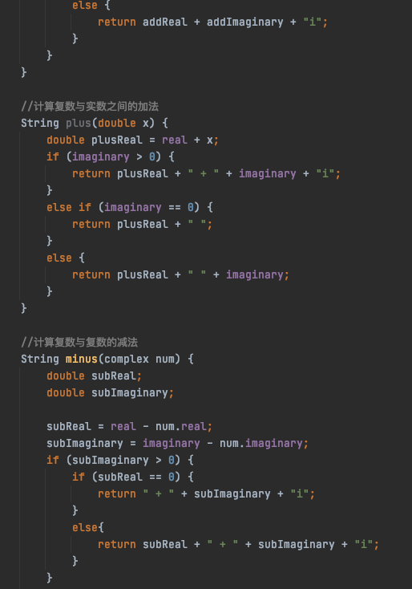

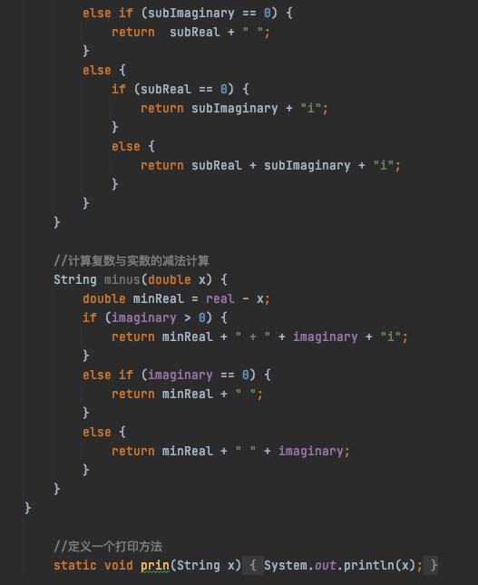

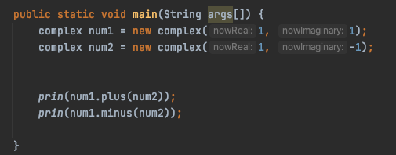

[程序运行结果]



**习题二：**

[程序流程图]

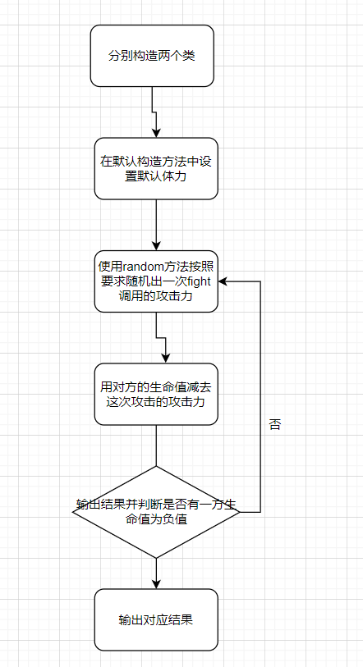

[数据结构设计]

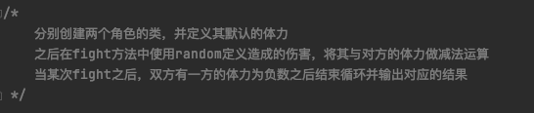

[程序源代码]

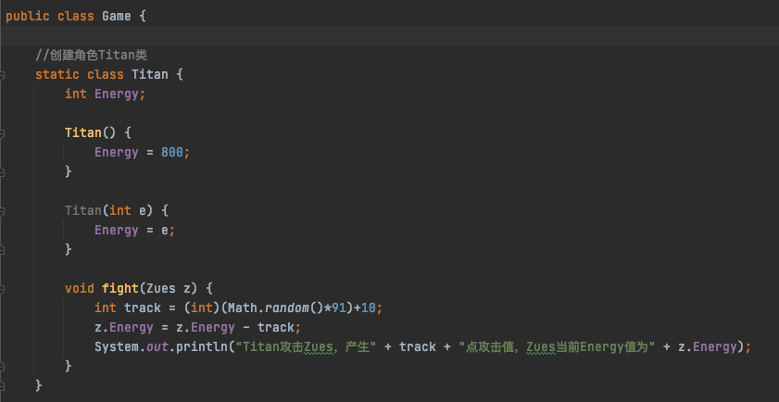

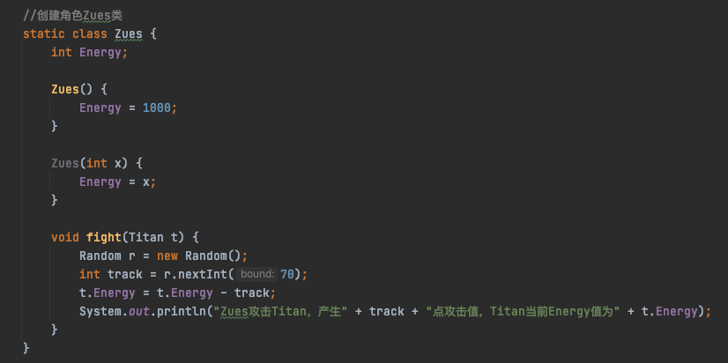

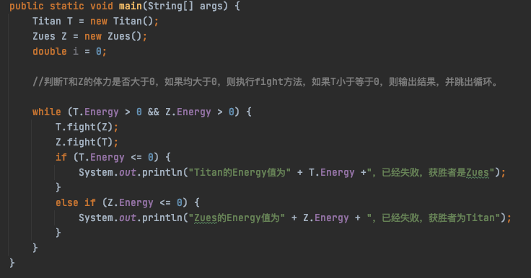

[程序运行结果]

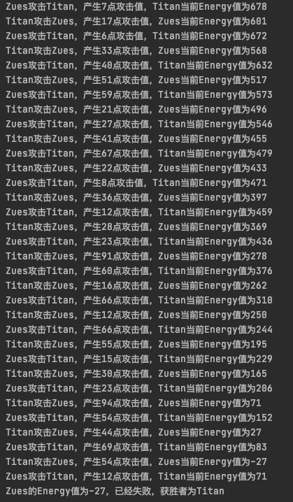

**习题三：**

[程序流程图]

省略

[数据结构设计]

省略

[程序源代码]

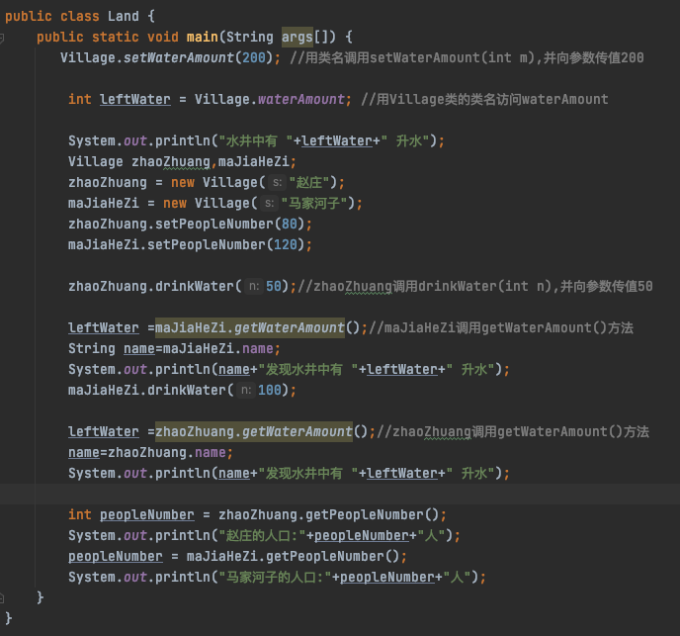

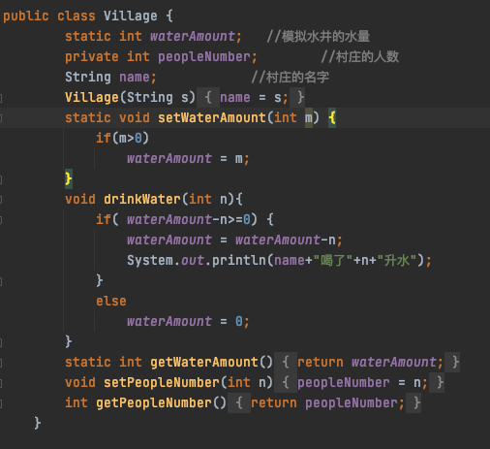

+waterAmount:int

+name:String

+setWaterAmount:void()

+drinkWater:void()

+getWaterAmount:int()

+setPeopleNumber:void()

+getPeopleNumber:int()

-peopleNumber:int

Village

[程序运行结果]

（1）画出Village类的UML类图。

（2）请将Land.java源文件中**[代码X]**(X:1--5)部分补充完整，运行得：

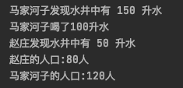

（3）在Land类的main方法中可否不定义name变量也能获得查看井水村庄的名字？若可行，修改程序使得能获得上图相同的运行结果。

要不定义name变量也能查看井水村庄的名字，只需要将name替换为对应村庄名.name即可。例如，将name修改为majiahezi.name。

（4）【代码3】是否可以是Village.drinkWater(50)?为什么？

不可以，因为我们无法从 static 上下文引用非 static 方法 'drinkWater(int)'

（5）【代码4】是否可以是Village.getWaterAmount()?村庄的人数是否也可以采用Village.getPeopleNumber（）方式获得？

代码四可以是Village.getWaterAmount，但是村庄人数不能采用Village.getPeopleNumber方式获得，因为我们无法从 static 上下文引用非 static 方法 'getPeopleNumber()'。

**七、选做题（二选一）**

1. 课本第10章习题347页10.4（Mypoint类）。编程定义一个点类“MyPoint”。编写一个测试类PointTest 来创建MyPoint 类的对象，创建两个点的（0，0）和（10，30.5）并显示它们之间的距离，测试该类。

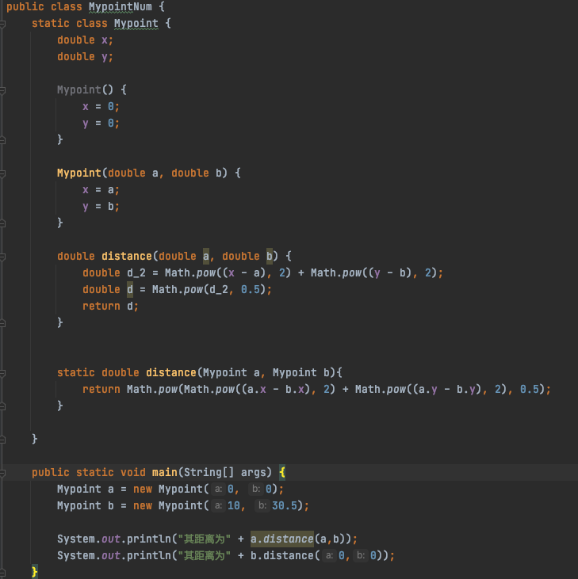



2. 课本第10章习题349页10.10（Queue类）。编程定义一个队列类（Queue类），添加从1到20的20个数字到队列中，然后将这些数字移除并显示它们。

**八、实验总结与体会**

通过本次实验，更加深入的了解了类的相关知识内容，对对象的封装与使用更为娴熟。能够使用类的相关知识解决一些问题。在实验的过程中，遇到了一些static上下文的问题，在经过查阅资料之后对其有了更深刻的理解。